芭芭拉·J·兹特维尔（Barbara J. Zitwer）
作 品 推 荐

作者简介：

芭芭拉·J·兹特维尔（Barbara J. Zitwer），出生于纽约的布鲁克林地区，热衷于前往世界各地旅行。《女子游泳俱乐部》（THE J. M. BARRIE LADIES’ SWIMMING SOCIETY）是她的小说处女作。这本书主要讲述了女性之间的友谊、游泳，以及寻找真爱的过程。这本书是一本国际畅销书，在十多个国家销售。在英国，这本书被视作美国版的《唐顿庄园》。除此之外，她还是回忆录《依然活着》（STILL LIVIN'）的作者，这部回忆录讲述了一个真实的故事——一对夫妇如何克服生活中遇到的各种困难，重新获得生命。为了更详细地了解这个故事，她飞往了堪萨斯州，找到了故事的主人公，并与他们幸福地度过了最后三个月的时光。

芭芭拉·J·兹特维尔还是国际文学代理人，她代理的韩国小说家申京淑的小说《请照顾我阿妈》，获得了2011年曼亚洲文学奖（Man Asian Prize）。此外，她还代理了许多其他国家的畅销书。她还是尼古拉斯·凯奇主演的电影《吸血鬼之吻》（VAMPIRE'S KISS）的制片人。《纸娃娃》（PAPER DOLL）也是她创作的剧本。

目前，芭芭拉和她的丈夫生活在纽约，忙于新小说的创作。

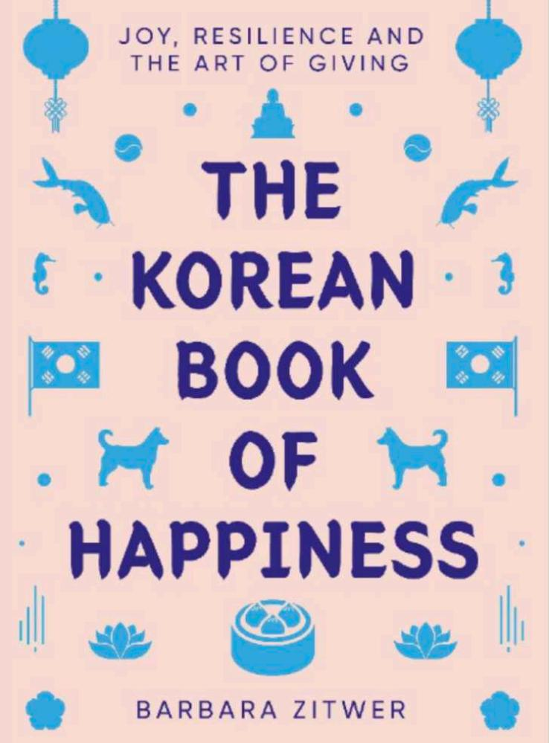
中文书名：《韩国的幸福之书》
英文书名：THE KOREAN BOOK OF HAPPINESS
作 者：Barbara J. Zitwer
出 版 社：Shortboooks
代理公司：Barbara Zitwer/ANA/Lauren
页 数：192页
出版时间：2023年3月
代理地区：中国大陆、台湾
审读资料：电子稿
类 型：非小说
版权已授：荷兰、意大利

内容简介：

与世界旅行者、作家和文学经纪人芭芭拉·J·兹特维尔（（Barbara J. Zitwer））一起环游韩国，从首尔和釜山走向山区、乡村、河流、岛屿、非武装地带（DM Zone）等等目的地。芭芭拉不仅为世界发掘了韩国文学，还发现了该国一些最具异国情调、最不知名、最令人惊叹的地方。

这是她的励志旅行指南，附有美丽的照片和插图，包括每章的地图和食谱。从在珍岛（Jindo Island）与小狗玩耍，到在济州岛（Jeju Island）与粉红色海马游泳，在香格里拉山的一座寺庙里与女性佛教僧侣一起冥想，在一座有千年历史的佛教寺庙里喝松针茶，在一个建于1902年的传统市场里快速购物，在釜山的药用温泉里泡温泉，芭芭拉带着读者来到她所熟悉和热爱的国家，体验一段难忘的经历。

每一章都凝结了她多年来获得的鼓舞人心的经验，读者们将坐在沙发上行万里路。书中的每一章还将包括传统的韩国食谱。

芭芭拉·齐特沃（Barbara Zitwer）是一位文学经纪人，她代理着韩国的一些知名的获奖作家，她从来到韩国开始，就爱上了那里，并在那里发现了一种新的幸福感和活力。

在这本幽默且迷人的书里，齐特沃向读者分享了她对这个迷人国度的全部了解：一个充满活力、具有全球视野的工业强国，一个坚持不懈投身于韧性、欢乐和忠诚的古老哲学的国家。

我们跟随齐特沃从繁忙的首尔首都出发，进入山中拜会尼姑，从非武装地区的惨烈历史，到年过八旬的年迈海女的故乡，热带岛屿济州岛，一路上，她给我们讲述了许多她在文化碰撞时经历的搞笑轶事，顶级的旅行小贴士，以及那些产生理解和联系的神奇时刻，她还揭示了可以令你的生活更快乐、更充实的韩国方式。

重要卖点：

- 韩国文化的代表韩流凭借其获奖电影、书籍和偶像团体风靡全球，成为每个人关注的焦点，这些作品有《寄生虫》（Parasite）和《鱿鱼游戏》（Squid Games）等。V&A于9月22日举办了一场韩流展览，《企鹅韩国短篇小说集》（Penguin Book of Korean Short Stories）则于9月29日出版发行。
- 本书使用“Han”（坚韧）、“Heung” （欢乐）和“Jeong” （忠诚）的哲理概念及深刻的社区意识，对韩国理念中的“身心愉悦”（Hygge）进行了介绍了：使用韩国语、乡语和郑语的哲学：韧性、快乐和忠诚/深刻的社区意识。
- 本书收录了非常知名的韩国作家的食谱，这些作者包括《破夏》（Broken Summer）的作者J.M. 李（J.M.Lee）、《请照顾妈妈》（Please Look After Mom）的作者申京淑（Kyung-sook Shin）、《杏仁》（Almond）的作者孙元平（Won pyun Sohn）。
- 芭芭拉·齐特沃于2012年出版的《J.M.巴里女子游泳协会》（The J.M. Barrie Ladies' Swimming Society）销量为13000册。

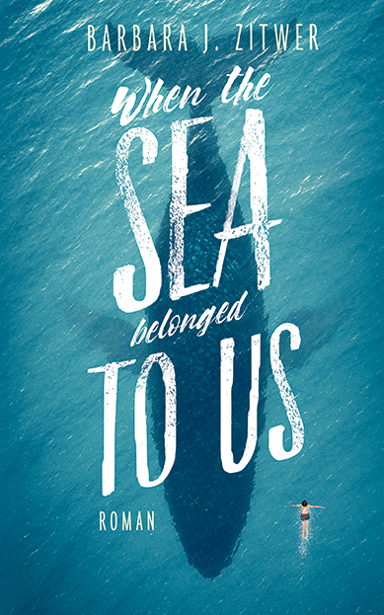
中文书名：《属于海洋的女人们》
英文书名：WHEN THE SEE BELONGS TO US
作 者：Barbara J. Zitwer
出 版 社：Aufbua Verlag
代理公司：Barbara J, Zitwer/ANA/ Lauren
出版时间：2017年9月
代理地区：中国大陆、台湾
页 数：约10万字
审读资料：电子稿
类 型：小说
·版权已授：德国

内容简介：

《属于海洋的女人们》是芭芭拉·J·兹特维尔的新小说，该书于今年三月在德国出版发行。

这部小说可累逼1933年詹姆斯·希尔顿（James Hilton）撰写的经典的小说《消失的地平线》（LOST HORIZON），同样描写了一个充满了希望的地方。在那里，只有和平、自由、和谐、自然，如同一处香格里拉。在那里，人们互相帮助，和谐相处，没有审批，没有惩罚，也没有战争。在那里，人们可以看到什么是真正的生活，什么是真正的奋斗。那是一片充满希望的热土，是一片充满渴望的热土。

《属于海洋的女人们》是以蒙托克镇的长岛为背景的。某个冬天，一位女子带着年幼的孩子来到了这个遥远的渔村。她原本生活在纽约，可是她的爸爸、她的丈夫在那里被人谋杀了，所以她带着孩子逃到了这里。蒙托克镇是一个非常特别的地方，那里的人们都十分热情，在那里，母子两还看到了巨大的鲸鱼，这让他们感到非常吃惊。人们的热情温暖了他们，让他们觉得未来再次有了希望。

人在世，有时会觉得我们所处的环境压力巨大，我们不时地处于焦躁、不安当中，有时候被生活折磨得几近疯狂。而这部小说则能帮助我们消除我们的焦虑，平静下来。

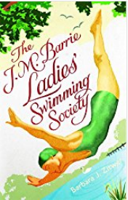
中文书名：《女子游泳俱乐部》
英文书名：THE J. M. BARRIE LADIES’ SWIMMING SOCIETY
作 者：Barbara J. Zitwer
出 版 社：Atria Books
代理公司：Barbara J, Zitwer/ANA/ Lauren
出版时间：2012年12月
代理地区：中国大陆、台湾
页 数：288页
审读资料：电子稿
类 型：小说

内容简介：

受在汉普斯蒂德女子游泳池游泳的启发，这本小说描写的是一群每天一起在结冰的科茨沃尔德河游泳的女人们的故事。

乔伊·鲁宾独自一人住在纽约，她是个工作狂，唯一亲密的朋友就是她的狗。她所在的建筑公司把她派到英国去监督一个老式宏伟房子翻新，她的梦想变成了现实：在她内心最珍视的事情上证明自己的机会。斯坦威庄园是JM·巴里写作《彼得·潘》的地方，而《彼得·潘》是她最喜欢的书。

然而这份工作的困难却超出了她的想象，乔伊很快就觉得自己做什么都是错的……直到有天早上她慢跑时来到房子旁边的一个河边，听到冰河中传来尖叫声和笑声，这是一群仿佛从《彼得·潘》的书中跳出来的人：“JM·巴里女子游泳社团”的活跃分子。她们都是八十多岁的老太太，她们问乔伊敢不敢来她们户外的梦幻岛游泳。

对乔伊而言，遇到艾吉、噶拉、莉莉娅改变了她的生活，这段友谊的开始将会给她带来意想不到的转变……

媒体评价：

“这是一个非常美丽的故事，这个故事也是对一个英国的独特老人的致敬。”
----《时代周刊》（The Times）

“在每一个寒冷的清晨，她们彼此交换着人生的智慧，以及对生命的感悟。这是一个关于爱、启蒙、以及冻伤风险的故事。”----《每日邮报》（Daily Mail）

感谢您的阅读！
请将反馈信息发至：版权负责人
Email：Rights@nurnberg.com.cn
安德鲁·纳伯格联合国际有限公司北京代表处
北京市海淀区中关村大街甲59号中国人民大学文化大厦1705室, 邮编：100872
电话：010-82504106, 传真：010-82504200
公司网址：http://www.nurnberg.com.cn
书目下载：http://www.nurnberg.com.cn/booklist_zh/list.aspx
书讯浏览：http://www.nurnberg.com.cn/book/book.aspx
视频推荐：http://www.nurnberg.com.cn/video/video.aspx
豆瓣小站：http://site.douban.com/110577/
新浪微博：安德鲁纳伯格公司的微博_微博 (weibo.com)
微信订阅号：ANABJ2002


